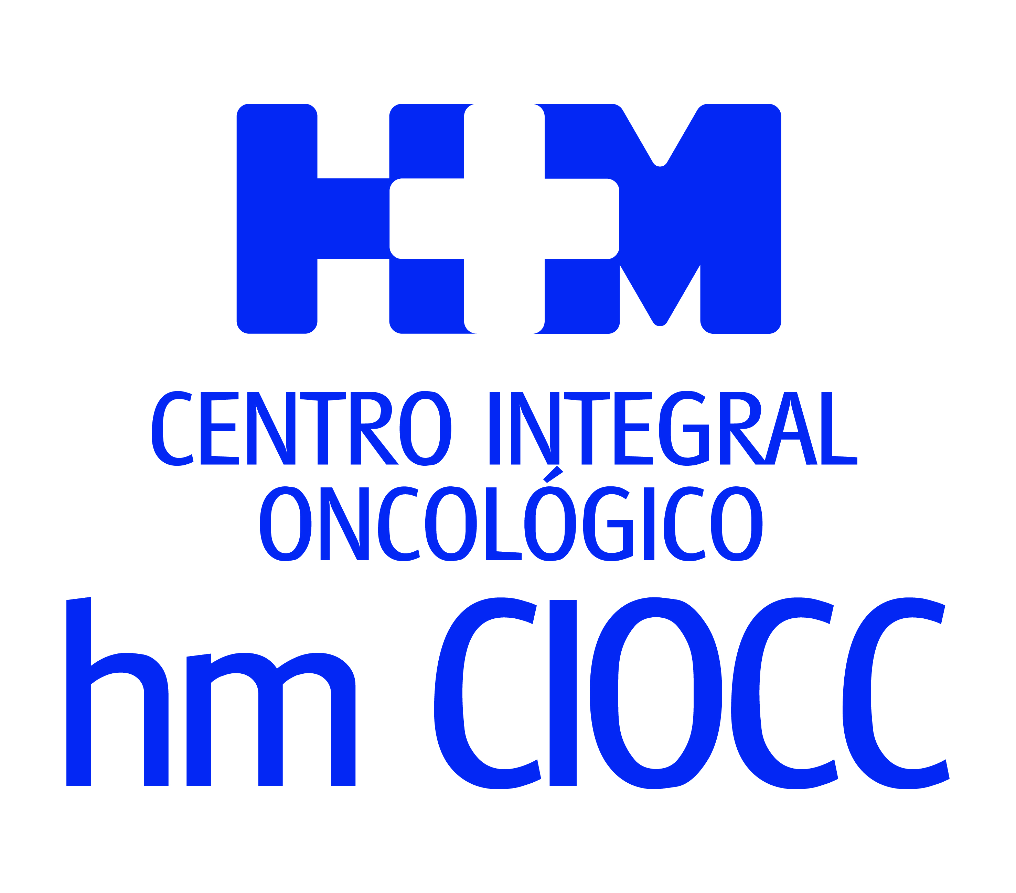

El éxito del programa iniciado por HM Hospitales en Madrid hace tres años ha propiciado su ampliación a otros centros asistenciales

ECHA A ANDAR LA 'COMUNIDAD DE PACIENTES' DE HM CIOCC GALICIA

- La Dra. Teresa Curiel, directora de HM CIOCC Galicia, destaca como una de las claves del programa el “hacer partícipes a los pacientes del proceso en contacto directo con el hospital y los profesionales sanitarios, lo que redunda en una mejoría de la atención y de la gestión de la enfermedad en todos sus ámbitos”

- La primera iniciativa del programa ha sido una master class de estética oncológica el pasado 4 de febrero, coincidiendo con la conmemoración del Día Mundial contra el Cáncer

Santiago de Compostela, 21 de febrero de 2020. El Centro Integral Oncológico Clara Campal HM CIOCC Galicia continúa consolidando su oferta asistencial y de servicios en la comunidad autónoma, donde cada día se incrementa el número de nuevos pacientes que llegan al centro oncológico. Para dar respuesta a las necesidades de estos pacientes, HM CIOCC Galicia acaba de poner en marcha, en colaboración con la Asociación Española contra el Cáncer (AECC), el programa 'Comunidad de Pacientes'.
Se trata de una iniciativa puesta en marcha en 2016 por el Dr. Eduardo García-Rico, creador de la Comunidad de Pacientes y coordinador asistencial del Centro Integral Oncológico Clara Campal HM CIOCC en los hospitales universitarios HM Montepríncipe y HM Torrelodones, con el objetivo de mejorar la atención a los pacientes oncológicos en el entorno asistencial. El éxito del programa llevó al grupo hospitalario a ampliarlo, de forma transversal, a la mayoría de sus centros asistenciales de forma coordinada con las distintas direcciones médicas.
En HM CIOCC Galicia está dando sus primeros pasos y han aprovechado la conmemoración del Día Mundial contra el Cáncer el pasado 4 de febrero para celebrar su primera actividad, una master class de estética oncológica impartida por la especialista Ana Mancebo.
Una decena de mujeres participó en la iniciativa que convirtió el antiguo quirófano del Hospital HM La Esperanza, sede de HM CIOCC Galicia, en un salón de belleza donde las pacientes aprendieron todo lo necesario para cuidar su piel antes, durante y después de los tratamientos oncológicos.
Buena acogida
La Dra. Teresa Curiel, directora de HM CIOCC Galicia, destaca la buena acogida que tuvo esta primera iniciativa de un programa que va mucho más allá, ya que el objetivo final es “desarrollar un programa de los pacientes y para los pacientes, que sean ellos quienes identifiquen puntos de mejora y hagan propuestas para implantar esas mejora”, señala la oncóloga.

Se trata de “hacer partícipes a los pacientes del proceso, en contacto directo con el hospital y los profesionales sanitarios, lo que redunda en una mejoría de la atención y de la gestión de la enfermedad en todos sus ámbitos”, añade la directora de HM CIOCC Galicia. Además de los beneficios para el paciente y sus familiares, la 'Comunidad de Pacientes' supone “una gran ayuda para el centro sanitario y sus profesionales, ya que orienta y mejora la gestión de los recursos asistenciales.
En el desarrollo del programa resulta esencial la implicación de todas las partes y muy especialmente del equipo multidisciplinar que forma parte de HM CIOCC Galicia. La directora del centro destaca “la participación directa de Miriam Rojas, psicooncóloga de la AECC, que resulta fundamental para ayudar a canalizar las demandas de los pacientes de manera constructiva”.

HM Hospitales
HM Hospitales es el grupo hospitalario privado de referencia a nivel nacional que basa su oferta en la excelencia asistencial sumada a la investigación, la docencia, la constante innovación tecnológica y la publicación de resultados.
Dirigido por médicos y con capital 100% español, cuenta en la actualidad con 4.800 trabajadores laborales que concentran sus esfuerzos en ofrecer una medicina de calidad e innovadora centrada en el cuidado de la salud y el bienestar de sus pacientes y familiares.
HM Hospitales estáformado por 42 centros asistenciales: 17 hospitales, 4 centros integrales de alta especialización en Oncología, Cardiología, Neurociencias y Fertilidad, además de 21 policlínicos. Todos ellos trabajan de manera coordinada para ofrecer una gestión integral de las necesidades y requerimientos de sus pacientes.
Actualmente, HM Hospitales en Galicia dispone 5 hospitales con más de 300 camas y 26 quirófanos que responden a todas las especialidades médicas y quirúrgicas y cuenta con la más avanzada tecnología de diagnóstico por imagen. Destacan la UCI de adultos y neonatal, los servicios de urgencias 24 horas y urgencias pediátricas, la medicina nuclear y HM Fertility Center entre otros. Estos recursos vienen a sumarse a los del resto del grupo en el conjunto de España, todos ellos con la mayor cualificación técnica y humana.

Más información para medios:
DEP. DE COMUNICACIÓN DE HM HOSPITALES
Teresa Rocamonde
Tel: 981 569155 / Móvil: 663 870 867
E-mail: hmhospitales@bolanda.es
Más información: www.hmhospitales.com

